1-TRACER LA CARTE DANS UN FICHIER GEOJSON DANS UN LAYER avec limage du cegep par dessu (imagery..import image for layer) changer pdf to kml avant.

PRENDRE LOUTILS DRAW NODE CLIQUER DEU FOIS DE SUITE SUR LEMPLACEMENT DE LKA PORTE, SANS RIEN DEPLACER/TOCHER ALLERD DANS LUSINE ET SELECTIONNER ENTRANCE

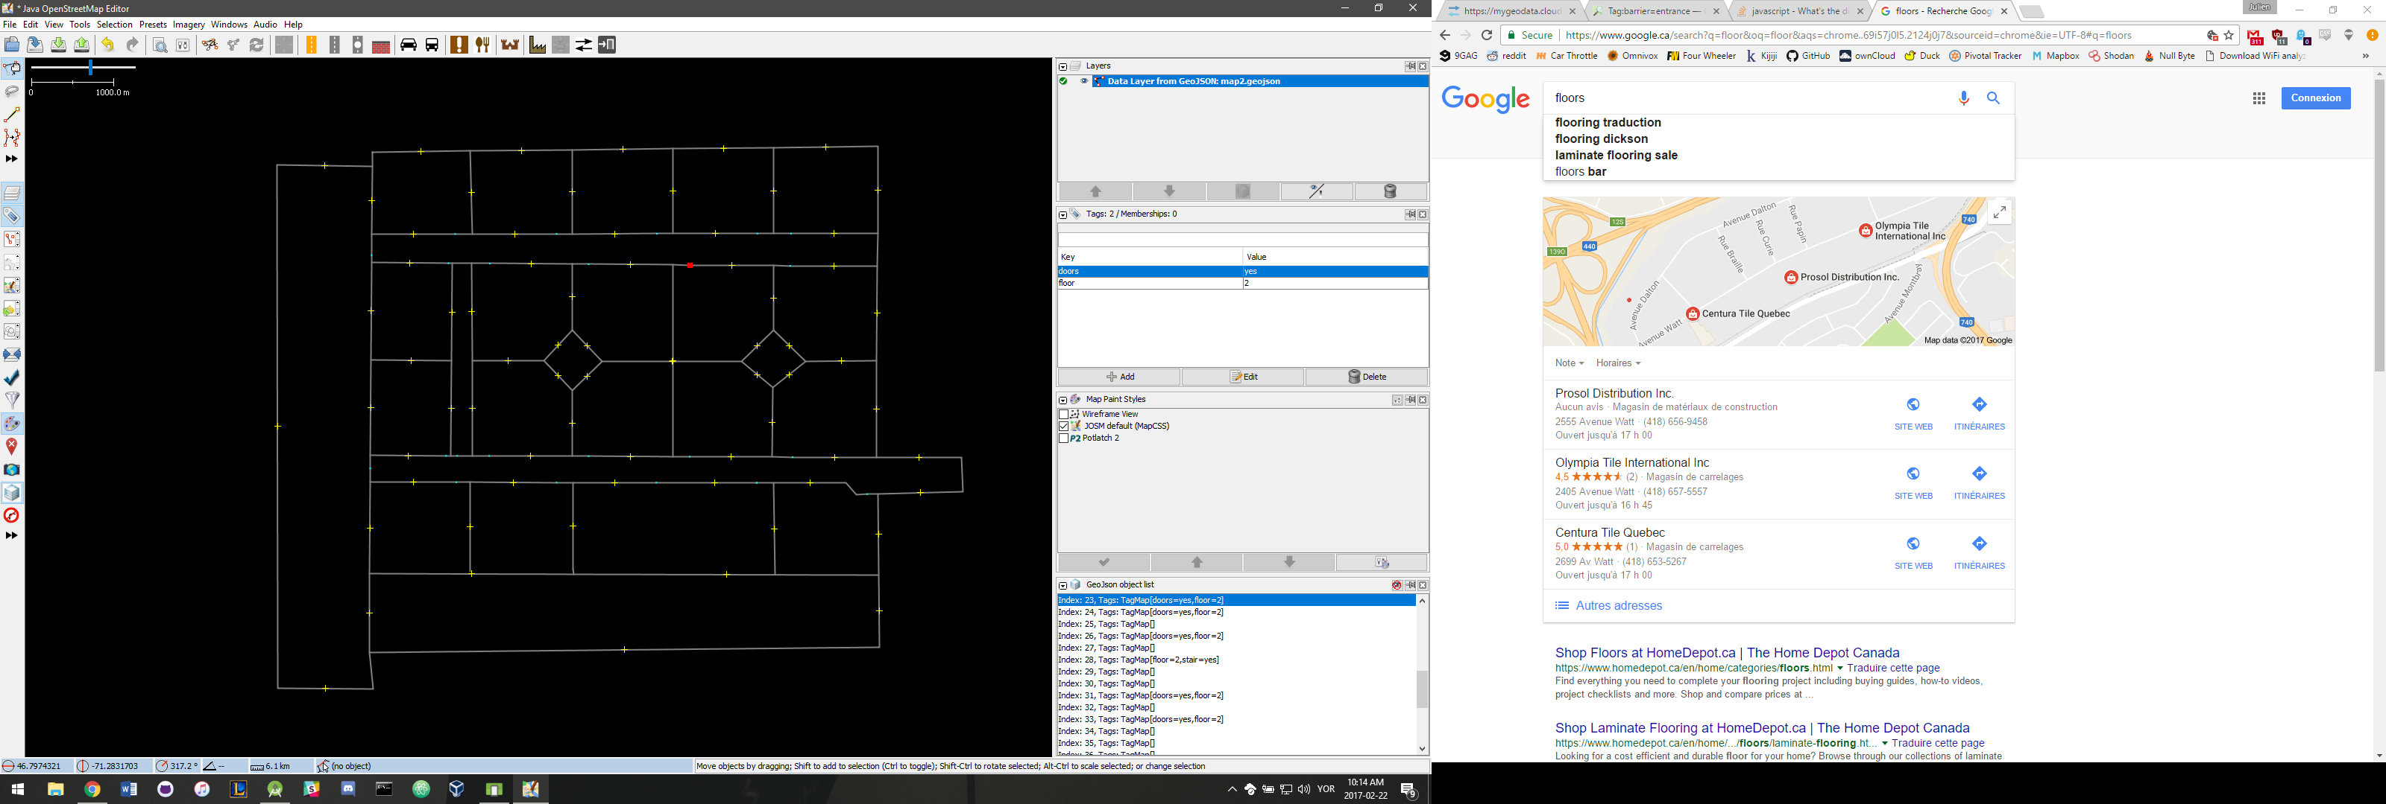

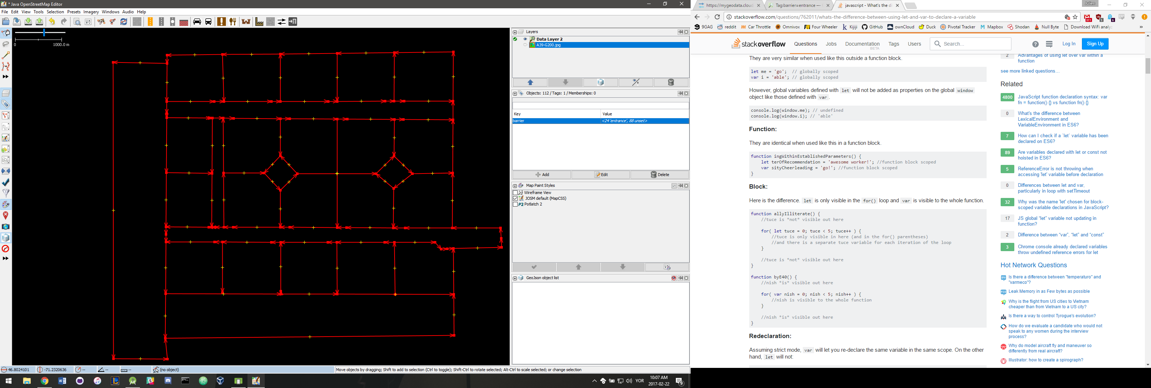

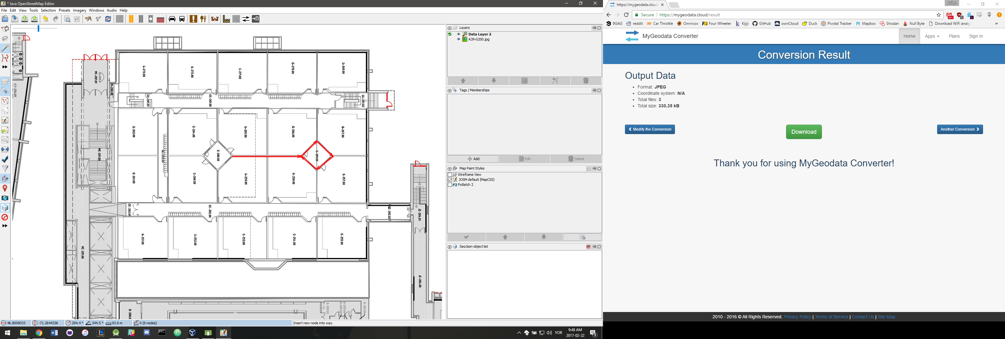

2- SELECTIONENR LES ENTR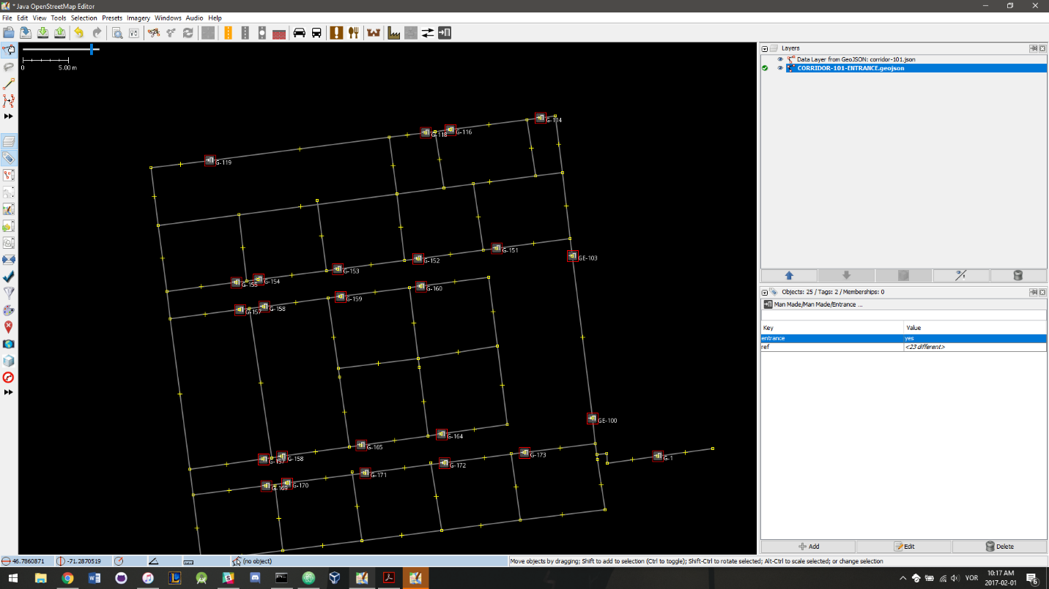ÉES ET LES COPIER DANS UN NOUVEAU LAYER

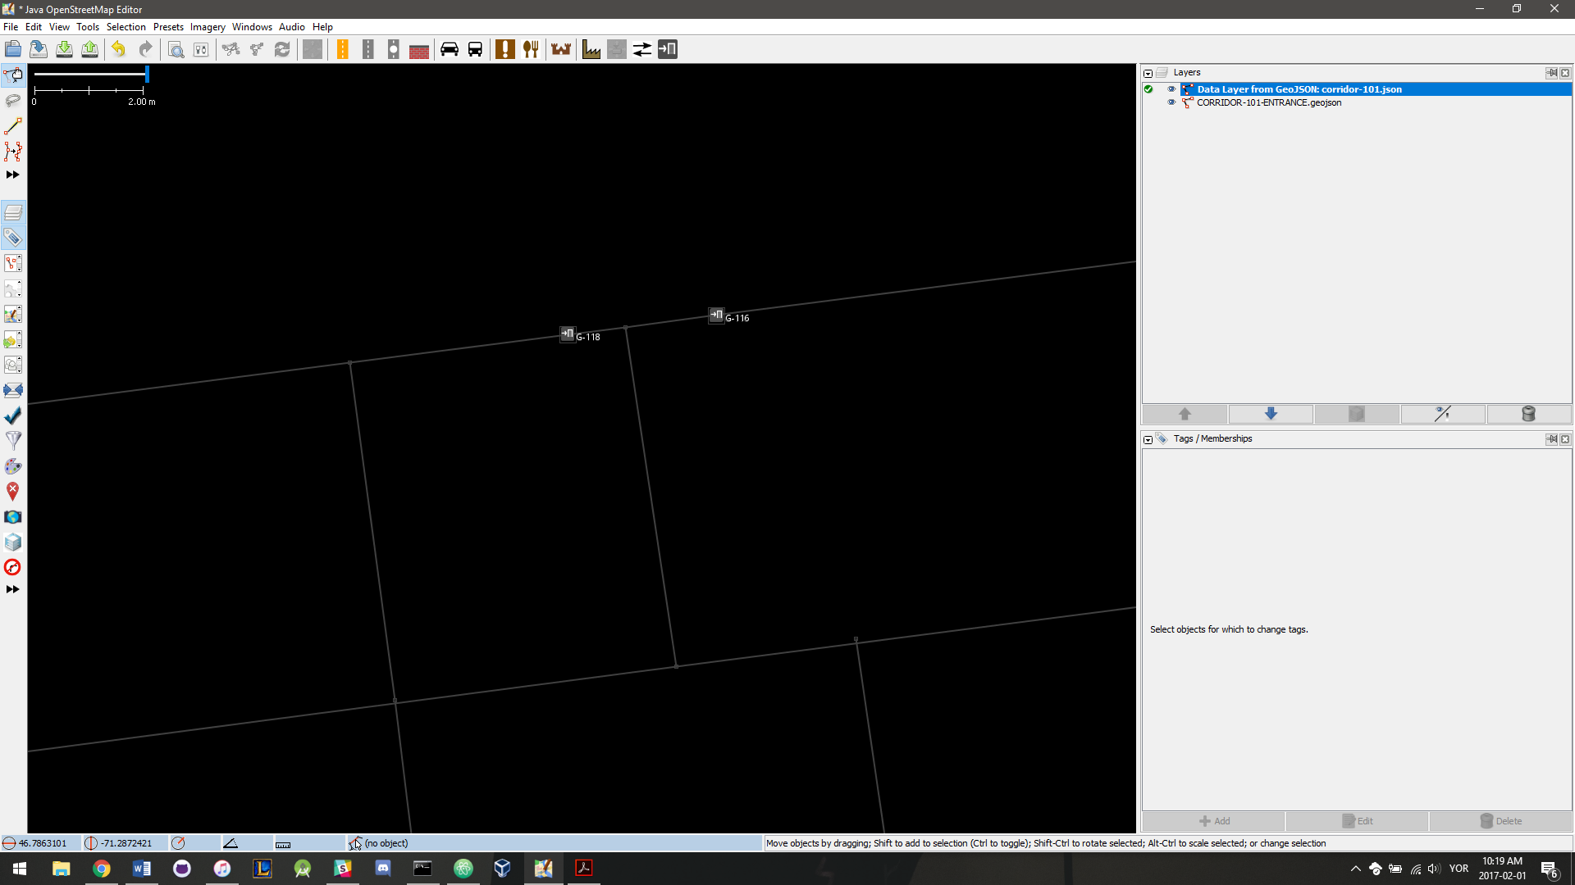

3-PLACER LES PORTES DU NOUVEAU LAYER AU DESSOUS DES AUTRES.

4-ENREGISTER CHAQUE LAYER (CORRIDOR ET CLASS) AVEC DES NOMS DIFFÉRENTS EN GEOJSON

